CHƯƠNG 1: TÌM HIỂU VỀ CÔNG NGHỆ WEB
- Lý thuyết Cốt lõi (Khái niệm)
- Nhiệm vụ Thực hành (BẮT BUỘC)
- Yêu cầu Bằng chứng (Proof of Work)
- Ảnh chụp màn hình Kết quả (Trình duyệt Web):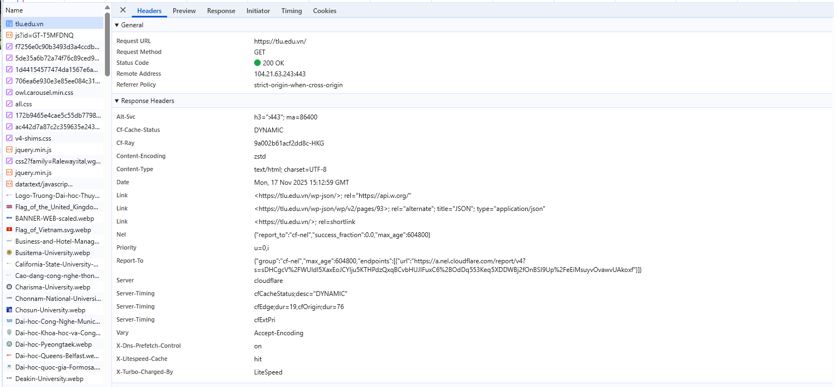
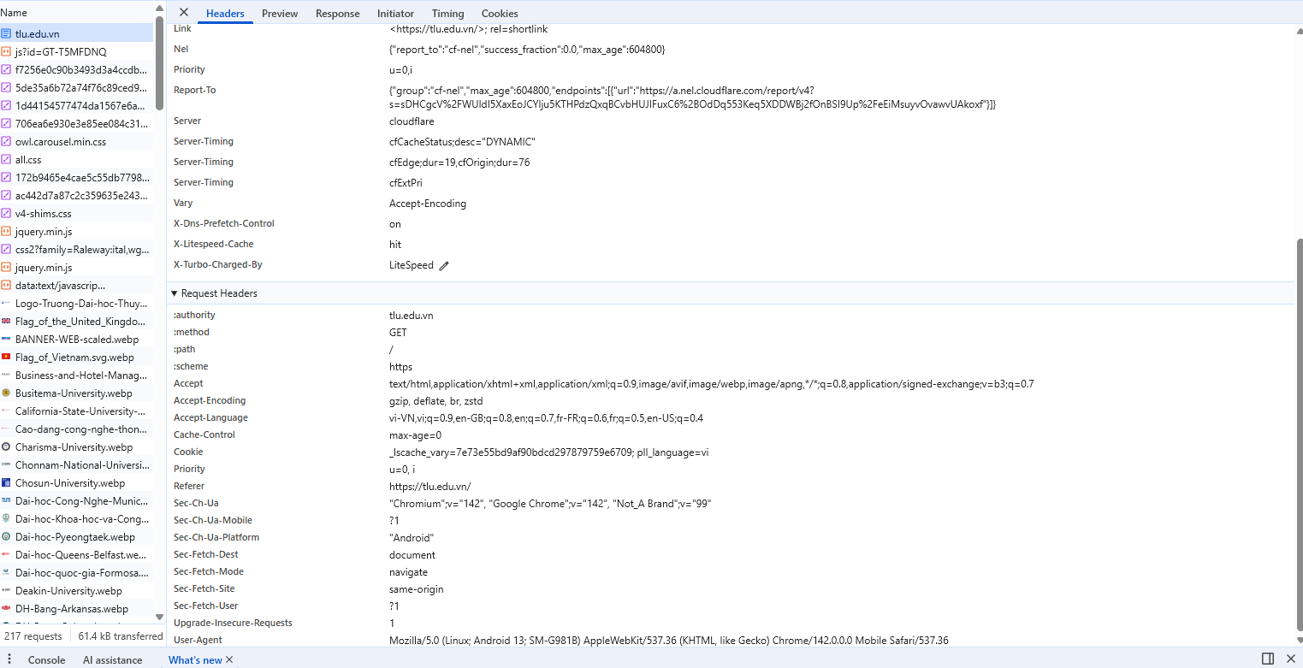
- Thông tin trích xuất:
1. Request URL: https://tlu.edu.vn/
2. Request Method: GET
3. Status Code: O(XANH LÁ) 200 OK
4. Câu hỏi Phản biện (Bắt buộc):
Ý nghĩa của Report-To trong response header là gì và hệ thống sẽ gửi báo cáo lỗi đến đâu?
- Kết nối Đánh giá (Rất quan trọng)

CHƯƠNG 2: LẬP TRÌNH PHP CĂN BẢN
1.Lý thuyết Cốt lõi (Khái niệm)
2. Nhiệm vụ Thực hành (BẮT BUỘC)
3. Yêu cầu Bằng chứng (Proof of Work)
A:code hoàn thiện:
B: Ảnh chụp màn hình Kết quả (Trình duyệt Web):
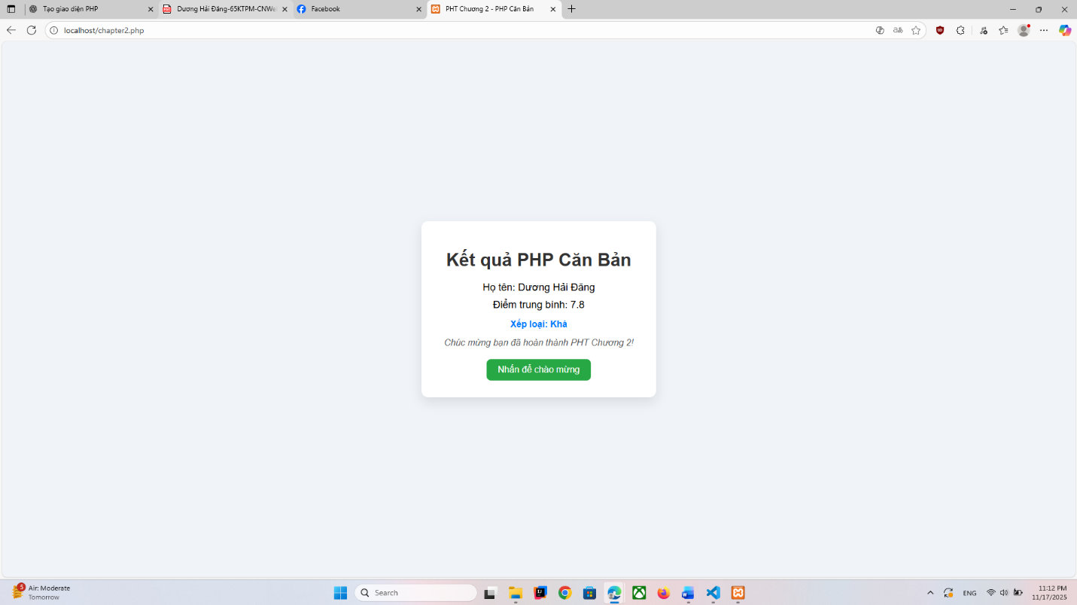
- Câu hỏi Phản biện (Bắt buộc):
Khi chạy file PHP trên XAMPP, bạn phải đặt file trong htdocs. Tại sao PHP không thể chạy trên thư mục bất kỳ như JavaScript hoặc HTML? Điều này nói lên gì về mô hình xử lý phía server?
5. Kết nối Đánh giá (Rất quan trọng)

